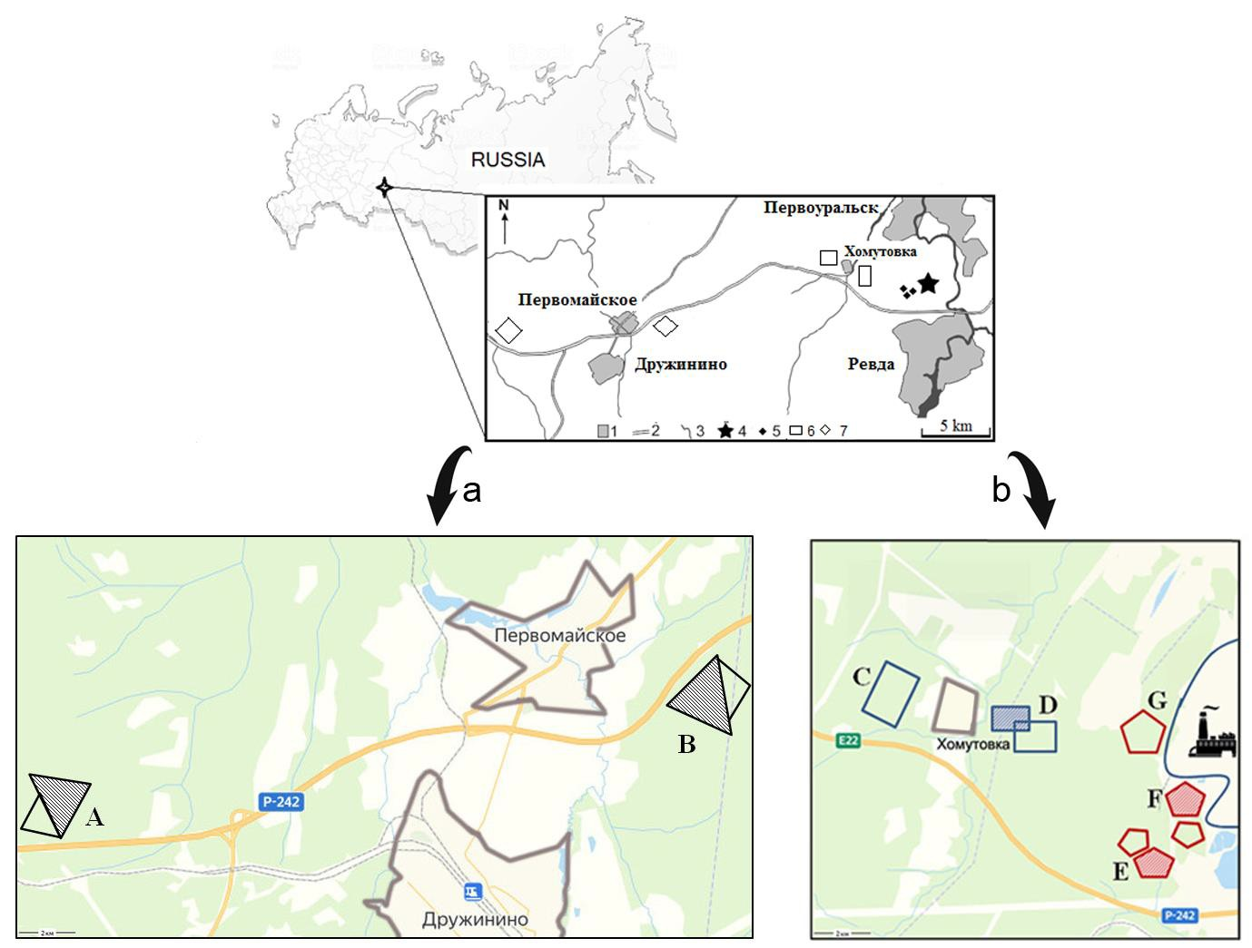

Рис. 1. Схема расположения ключевых участков на фоновых (а) и загрязненных (b) территориях: 1 – границы населенных пунктов, 2 – дороги, 3 – реки, 4 – СУМЗ, 5 – импактные участки, 6 – буферные участки, 7 – фоновые участки. Ключевые участки (расстояние до завода): А – 30 км, В – 20 км, С – 6 км, D – 4 км, E – 2 км, F – 1,5 км, G – 1 км. Сплошной линией отмечены исходные границы ключевых участков, штриховкой обозначены границы, которые изменились в течение 30 лет наблюдений. Пояснения см. в табл. 1 Приложения.

Таблица 1. Расположение стационарных линий отлова на ключевых участках

Удаление от  завода, км | Ключевой  участок | Количество  линий | Годы работы | Причина перемещения
30 | A | 2 | 1996–2002 | Ветровалы,  Строительные работы
 | A’ | 4 | 2004–2019
20 | B | 3 | 1990–1994 | Подтопление территории
 | B’ | 4 | 1995–2019
6 | C | 4 | 1993–2019 | Не перемещались
4 | D | 4 | 1990–1992  1990–1995 | Локальные пожары  Мощный ветровал  Строительство ЛЭП
 | D’ | 4 | 1992–2019
2 | E | 3 | 1990–2004 | Строительство ЛЭП
 | E’ | 3 | 2004–2019
1.5 | F | 4 | 1990–2002 | Локальные пожары
 | F’ | 3 | 2004–2019
1 | G | 4 | 1990–2019 | Не перемещались

Примечание. На каждом ключевом участке имелось от 2 до 4 стационарных маркированных линий. В течение одного тура безвозвратный отлов с помощью плашек проводили, как правило, на
2–3 линиях каждого участка. При этом в разные туры «свободными» от ловушек оставались
разные линии.

Таблица 2. Объем проанализированного материала

Год Зона

фоновая буферная импактная

лов.-сут экз. видов лов.-сут экз. видов лов.-сут экз. видов

1990 1015 45 7 1975 73 6 2740 110 8
1991 600 127 8 400 36 6 970 75 6
1992 1300 139 5 670 37 5 840 26 3
1993 1220 20 2 2100 36 6 2980 47 5
1994 1200 15 2 1300 23 2 1800 19 3
1995 1020 242 8 2300 159 9 2735 189 9
1996 400 1 1 900 7 2 1220 0 0
1997 2000 204 7 1300 67 7 1500 44 4
1998 1100 76 5 700 25 5 1220 23 6
2000 525 8 3 525 7 2 630 1 1
2002 1200 11 4 1045 5 3 1200 6 1
2003 500 6 2 500 3 2 500 1 1
2004 1100 244 9 825 112 5 1200 75 7
2005 1400 31 7 700 13 3 650 3 2
2006 1475 209 9 620 38 4 700 1 1
2007 1500 211 9 700 54 7 800 23 5
2008 500 64 5 200 24 4 250 13 3
2009 1500 54 7 975 20 3 1200 10 3
2010 450 170 8 450 74 8 675 59 6
2011 450 131 6 450 68 6 675 41 4
2012 400 14 3 400 5 3 400 0 0
2013 400 25 6 400 8 4 600 9 4
2014 1500 242 7 1200 93 5 2400 90 7
2015 1500 98 8 1200 50 5 2400 55 4
2016 1500 228 9 800 45 6 2500 64 6
2017 1500 215 7 1200 142 4 2200 74 4
2018 1450 17 2 1200 26 4 2400 6 3
2019 1375 161 10 1600 150 6 2700 49 6
Итого 30 080 3008 13 26 635 1400 12 40 085 1143 11

